模拟练习系统调整说明
1，模拟练习系统登录密码获取方式：请登入“山东省特种设备作业人员许可系统”,点击下方黄色特种设备作业人员许可申报，进入到山东省统一政务服务门户。网址（http://218.57.139.17:8899/ZYRY/）
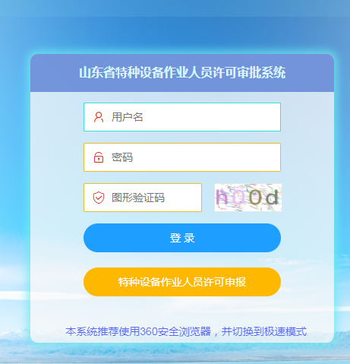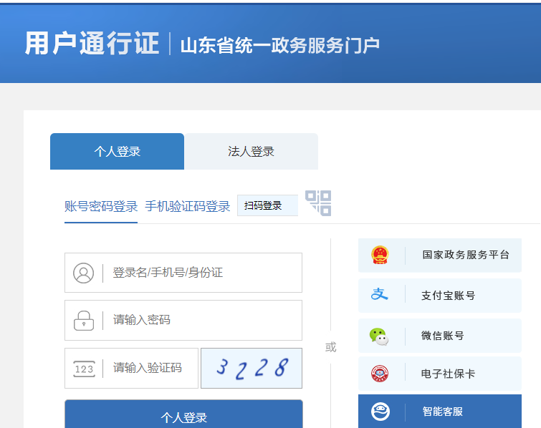
账号:个人身份证全号，密码：a12345678!。
2，进入山东省特种设备作业人员许可系统后，在(审批状态)下点击“模拟练习”即可获取密码。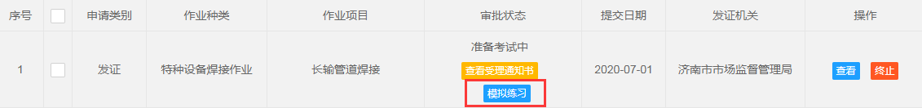

3，模拟练习系统安装，根据信息提示访问山东省特种设备作业人员考试系统（http://ry.ts365.org/ks）报考指南——模拟练习系统下载双击setup安装即可)。登录模拟练习系统时，请耐心等待系统加载模拟练习试卷）。
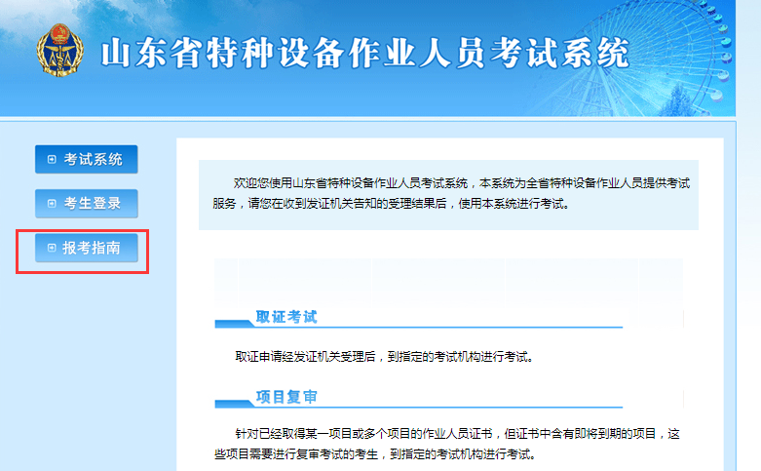
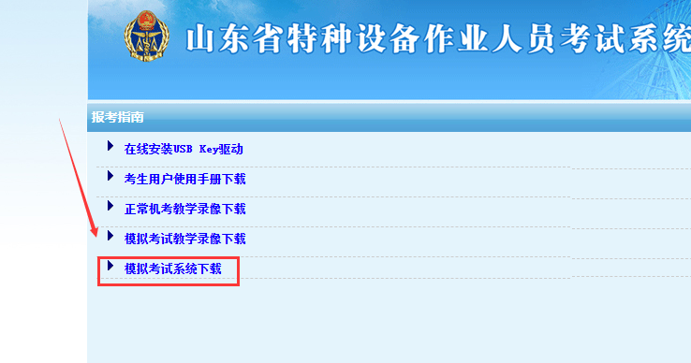
4，模拟练习，双击安装完毕得模拟练习程序图标，选择申报的项目，输入身份证和密码登陆即可模拟练习。
